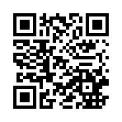

大阪府警察HP（URL : www.info.police.pref.osaka.jp）
「大阪府警察安まちメール」登録のご案内
へジャンプするQRコードです。

保護者への便りや学級通信などに、添付してご使用ください。

